运行控制中心收费数据系统防火墙
升级替换项目

采购文件

采购人：广州白云国际机场股份有限公司
2022年7月

总 目 录

第一部分 邀请函

第二部分 报价人须知

第三部分 合同条款

第四部分 项目报价文件格式

第五部分 用户需求书

第一部分 邀请函
广州白云国际机场股份有限公司（以下简称“采购人”）就运行控制中心收费数据系统防火墙升级替换项目进行国内公开采购，现邀请合格的供应商（以下简称“报价人”）提交密封报价文件。
- 项目概况：
1.1项目名称：运行控制中心收费数据系统防火墙升级替换项目。
1.2项目地点：广州白云国际机场。
1.3资金来源：企业自筹资金。
- 采购内容：
2.1采购内容及限价
运行控制中心收费数据系统防火墙升级替换项目，采购最高限价人民币36.1万元。
2.2采购内容：
2016年在收费数据系统建设期间，为保障收费数据系统网络安全，在部署1套Sonic wall NSA 5600防火墙用于来自园区网和生产网的访问请求的过滤控制，保护收费数据系统的安全。随着防火墙设备运行时间的不断延长，原有的防火墙在稳定性、安全性等多方面逐步难以满足系统服务质量要求。为增强收费数据系统网络稳定性及安全防护能力，对原有1台Sonic wall NSA 5600升级替换，可有效提高网络运行可靠性，提高安全防护能力，降低设备故障停机时间，从而降低运行维护成本，提高工作效率。
- 合格报价人资格条件：
3.1报价人必须为具备本项目履约能力的在中华人民共和国境内注册的独立的企业法人，同时持有工商行政管理部门核发的营业执照，并提供营业执照复印件并加盖公章。
3.2报价人需在广东省机场管理集团有限公司资源交易信息平台(wz.gdairport.com)主页中“合作商注册”模块，按规定格式填写正确的供应商登记信息，登记为合格的候选供应商（已注册的除外），并提供供应商登陆系统打印的合作商登记表并加盖公章。
3.3 2019年1月1日至今，报价人没有因腐败或欺诈行为而被政府或采购人宣布取消投标资格；同时，2019年1月1日年至今报价人（包括其关联公司）与采购人无发生各种诉讼、仲裁和不良投诉（须就此项内容提供承诺函并加盖报价人公章）。
3.4报价人不存在被广州白云国际机场股份有限公司认定为发生不良行为合作商，且仍在处置期内的情形。
3.5报价人不得被列为“失信惩戒”，以“信用中国”网站（www.creditchina.gov.cn）查询为准，报价人需在采购公告发布后按采购文件给定的格式要求从“信用中国”网站截图并加盖公章（未按格式要求截图或截图信息不清晰将作废标处理），同时下载信用评估报告、打印并加盖公章后附在报价文件中（截图格式见附录）。
3.6报价人不得被列为严重违法失信企业名单（黑名单），以“国家企业信用信息公示系统”网站（www.gsxt.gov.cn）查询为准，报价人需在采购公告发布后从“国家企业信用信息公示系统”网站截图并加盖公章（截图格式见附录）。
3.7报价人不得被列入中国执行信息公开网（http://zxgk.court.gov.cn/）的全国法院失信被执行人名单，报价人需在采购公告发布后从“中国执行信息公开网”网站截图并加盖公章（截图格式见附录）。
3.8报价人法定代表人为同一人的两个及两个以上法人，母公司、全资子公司及其控股公司，都不得在该项目中同时报价。
3.9本项目不接受联合体报价。
- 递交报价文件
4.1报价人须现场递交项目报价文件，接收时间为2022年7月 15日上午09:40-10:00。
4.2报价文件现场递交地址：广州白云国际机场东南工作区空港南四路运控大楼519会议室。
4.3报价文件按指定时间、地点送达，逾期递交的报价文件恕不接受。
4.4采购人不接受以邮件、电话、传真等形式的报价。
4.5因疫情防控管理，现场递交文件人员进入运控大楼必须持有24小时核酸阴性证明，对冒用他人、借用他人、截屏出示、拒绝出示健康码和有效核酸证明等行为，拒绝进入运控大楼。同时至少提前1天向广州白云国际机场运行控制中心（电话：89915704）提出准入申请，由运行控制中心综合办公室批复后派发预约码，凭预约码进出运控大楼。
- 本项目不设未成交报价人经济补偿，准备报价文件和递交报价文件所发生的任何成本或费用由报价人自理。
- 有关此次采购之事宜，可按下列地址向采购人查询：
采购人：广州白云国际机场股份有限公司
地 址：广州白云国际机场东南工作区运控大楼
联系人：黄彪 联系电话：13632102695
- 投诉监督
7.1报价人可以对本次采购活动中的任何违法及不公平内容向广州白云国际机场股份有限公司运行控制中心纪检室实名投诉。联系电话：020- 89915786。
7.2报价人应本着公平竞争、实事求是原则，按程序进行投诉，若存在下列情形之一的，采购人将视为无效投诉，并保留将其列入黑名单的权利：
7.2.1投诉主体不是项目参与合作商和其他利害关系人；
7.2.2投诉人未有真实署名，未同时提供投诉身份证复印件、联系方式；
7.2.3投诉人未提供必要的证明材料和明确的要求的；
7.2.4投诉人捏造事实、伪造材料或者以非法手段取得证明材料进行投诉的，证据来源合法性存在明显疑问，投诉人（合作商）无法证明其取得方式合法，视为以非法手段取得证明材料。

第二部分 报 价 人 须 知

目 录
一、说 明
1 项目说明
2 定义
3 合格的报价人
4 合格的服务
5 报价费用
二、采购文件
6 采购文件构成
7 采购文件的澄清
8 采购文件的修改
9 采购语言及计量单位
三、项目报价文件的编制
10 项目报价文件
11 项目文件密封要求
12 知识产权和专利权
13 保密
14 报价文件有效期
15 不允许偏离的条款
四、项目报价文件的递交
16 项目报价文件的密封和标记
17 递交报价文件截止时间
18 迟交的项目报价文件
五、综合评审过程
19 报价文件的递交
20 评审小组
21 项目报价文件的评审
22 报价文件的详细评审
23 综合得分计算
24 成交报价人的确定
25 与采购人的接触
六、授予合同
26 资格后审
27 合同授予标准
28 授予合同时更改采购服务数量的权力
29 接受和拒绝任何或所有报价文件的权力
30 成交通知书
31 签订合同
32 成交结果通知

一、说 明

1 项目说明
  - 广州白云国际机场股份有限公司拟就运行控制中心收费数据系统防火墙升级替换项目进行国内采购，本项目采用综合评审方式确定成交供应商，广州白云国际机场股份有限公司运行控制中心组织综合评审工作。
  - 采购范围
1.2.1采购内容及限价：
运行控制中心收费数据系统防火墙升级替换项目，采购最高限价人民币36.1万元。
1.2.2采购内容：
2016年在收费数据系统建设期间，为保障收费数据系统网络安全，在部署1套Sonic wall NSA 5600防火墙用于来自园区网和生产网的访问请求的过滤控制，保护收费数据系统的安全。随着防火墙设备运行时间的不断延长，原有的防火墙在稳定性、安全性等多方面逐步难以满足系统服务质量要求。为增强收费数据系统网络稳定性及安全防护能力，对原有1台Sonic wall NSA 5600升级替换，可有效提高网络运行可靠性，提高安全防护能力，降低设备故障停机时间，从而降低运行维护成本，提高工作效率等。
  - 采购要求
    - 报价人的项目报价为本项目的项目总价。
    - 报价人所提供的方案必须详细、完整、可靠、可行性强。
    - 报价人报价应是报价人为完成本项目的费用。
    - 报价人必须提交对采购文件实质性响应的项目报价文件。

2 定义
  - 本文件中下列术语定义为：
货物：指报价人提供运行控制中心收费数据系统防火墙升级替换项目相关货物及安装。
报价人：指与第3条规定的要求一致的、响应邀请函、参加报价的独立法人。
采购人：广州白云国际机场股份有限公司。
合同：指由采购所产生的合同或合约文件。合同由广州白云国际机场股份有限公司与成交供应商签订。

3 合格的报价人
  - 合格的报价人要求见邀请函中的“合格报价人资格条件”。

合格的服务
  - 合同中提供的所有服务，均应来自中华人民共和国或与之有正常贸易关系的国家和地区，本合同的支付仅限于对这些服务。

报价费用
5.1报价人应承担所有编写项目报价文件和参加报价的所有费用，不论结果如何，采购人在任何情况下均无义务和责任承担这些费用。

二、采购文件

采购文件构成
  - 要求提供的采购内容、评审过程和合同条件在采购文件中均有说明。采购文件包括：
第一部分 邀请函
第二部分 报价人须知
第三部分 合同条款
第四部分 项目报价文件格式
第五部分 用户需求书
  - 报价人应认真阅读采购文件中所有事项、格式、条款和规范等要求。报价人没有按照采购文件要求提交全部资料，或者项目报价文件没有对采购文件各方面都做出实质性响应的报价人的项目报价文件将被拒绝。

采购文件的澄清
  - 任何要求对采购文件进行澄清的报价人，均应以书面形式通知采购人。
  - 采购人将通过广东省机场管理集团有限公司资源交易信息平台(wz.gdairport.com)以补充公告的形式或电子邮件方式对采购文件进行澄清。

采购文件的修改
  - 在规定的递交报价文件截止日期前的任何时候，无论出于何种原因，采购人可主动或在解答报价人提出的需澄清问题时以修改书对采购文件进行修改。
  - 修改书是采购文件的组成部分，对所有参与报价人均有约束力。报价人在收到采购文件的修改书应书面通知采购人。
  - 为使报价人编写报价文件时，有充分时间对采购文件的修改部分进行研究，采购人可自行决定，酌情延长报价文件递交截止日期。

采购语言及计量单位
  - 采购人发出的采购文件采用中文。
  - 采购文件中使用的计量单位都是公制系统。

三、项目报价文件的编制

项目报价文件
  - 报价文件要求正、副本报价文件密封在一个文件包。
  - 报价文件的签署要求：报价文件所有需盖章或签字的部分均需报价人法定代表人或法定代表人授权委托代表盖章或签字，否则将被视为无效报价文件。
  - 报价文件纸质文件一式5份。纸质版正本1份，封面标注“正本”字样，副本4份，封面标注“副本”字样。正本与副本不符的内容，以正本为准。
  - 报价文件应做到清晰、完整，文本、图纸规格应当尽量统一。除非另有规定，否则报价文件的计量单位宜采用国际标准计量单位，尺寸齐全、准确，所有文字说明和文字标注以中文为准，报价均为人民币，时间均为北京时间。

项目文件密封要求
  - 密封要求：报价人应确保报价文件密闭封装，外面标注“项目名称”、“报价人名称”字样。外包装材料不应留有可在包封后添加或抽取报价文件的空隙，并在封口处加盖报价人公章。

知识产权和专利权
  - 报价人应保证，采购人在中华人民共和国使用报价人在服务期间提供的成果的任何一部分时，免受第三方提出侵犯其专利权、商标或工业设计权的起诉。
  - 报价已包括所有应支付的，对专利权和版权、设计或其他知识产权而需要向其他方支付的版税。

保密
  - 如采购人向报价人提供图纸、详细资料、样品、模型、模件和所有其他资料，这些均被视为保密资料，仅被用于它所规定的用途，除非得到采购人的同意，不能向任何第三方透露。

报价文件有效期
  - 项目报价文件应在邀请函规定的报价日后的90天有效期内保持有效。报价文件有效期比规定短的将被视为非响应报价而予以拒绝。
  - 特殊情况下在原有报价文件有效期截止之前，采购人可征求报价人同意延长报价文件有效期。这种要求与答复均应以书面形式提交。报价人可以拒绝采购人的这种要求。

不允许偏离的条款
  - 采购文件中的重要条款（带“★”号条款）不允许偏离，如项目报价文件中对重要条款有偏离，则是报价人的风险。
  - 对报价人须知中任何条款的偏离将导致报价文件无效。
  - 下述条款不应视作不可偏离：
- 未加注“★”号的条款；
- 用户需求书中已明确的报价人可提供其他优选报价文件部分。
  - 项目报价文件中优于用户需求书要求部分不视作偏离，将不被拒绝，报价人对这种优于用户需求书要求的情况必须单独说明。

四、项目报价文件的递交

项目报价文件的密封和标记
  - 报价人应将项目报价文件应要求密封和标记。
  - 如果报价人递交的报价文件未按要求密封，采购人将拒绝接受其报价文件。
  - 如果因密封不严，标记不清而造成报价文件过早启封、失密等情况，采购人概不负责。

递交报价文件截止时间
  - 报价人应将正本和所有副本，由报价人代表按采购邀请函要求于项目递交报价文件截止时间前送达报价地点。
  - 采购人可以通过修改采购文件自行决定酌情延长截止期。在此情况下，采购人和报价人受截止期制约的所有权利和义务均应延长至新的截止日期。

迟交的项目报价文件
  - 采购人将拒绝在截止时间后递交的任何项目报价文件。

五、综合评审过程

报价文件的递交
  - 采购人在采购文件中规定的日期、时间和地点组织接收报价文件。

评审小组
  - 本项目的评审工作由采购人内部组成评审小组完成。评审小组共5名成员。

项目报价文件的评审
  - 评审小组将审查项目报价文件是否完整、报价人是否符合合格条件、报价有无计算上的错误、文件签署是否合格、项目报价文件的总体编排是否有序等。
  - 算术错误将按以下方法更正：
- 如果总价与数量乘单价的积而得到的总价不一致，则以单价为准计算总价。
- 如果用大写数值与用数字表示的数值不一致，以大写数值为准。
  - 在详细评审之前，评审小组会要审查每份项目报价文件是否实质上响应了采购文件的要求。实质上响应的报价文件应该是与采购文件要求的全部主要条款（加“★”号）、条件和规格相符，没有重大偏离的报价文件。
  - 如果项目报价文件实质上没有响应采购文件的要求，其报价文件将可能被拒绝。不满足下列情况之一的，其报价文件将可能被拒绝：
- 完全符合邀请函中“合格报价人资格条件”要求；
- 报价有效期符合采购文件规定；
- 报价人递交一种报价方案和报价；
- 报价没有超过最高限价；
- 报价函必须有法定代表人或授权代表签字且加盖公章；
- 报价文件必须有法定代表人或授权代表签字且加盖公章；
- 法定代表人授权书必须有法定代表人和被授权人的签字或盖章。
  - 如果通过初步评审报价人少于3名，本次采购失败，采购人将修正采购文件后重新组织采购。

报价文件的详细评审
  - 评审小组对通过初步评审的报价文件中的商务技术方案等方面采用百分制综合评分，其构成及权重为：价格部分得分占40％，商务技术部分得分占60%，详细评分标准如下：
序号 | 评审要素 |  | 说 明
1 | 价格部分  （40%） |  | 投标基准价：通过初步评审的合格报价人的报价平均值
2 | 商务技术部分  （60%） | 企业资质（6分） | 1、具有有效期内的信息安全管理体系认证，得2分，缺少或没有不得分；  2、具有有效期内的信息技术服务管理体系认证，得2分，缺少或没有不得分；  3、具有有效期内的中国电子工业标准化技术协会颁发的信息技术服务标准（ITSS）运维服务能力成熟度三级及以上认证，得2分  注：上述以提供的认证复印件加盖报价人公章为准。
2 | 商务技术部分  （60%） | 项目业绩（6分） | 报价人需提供2019年1月1日至今签订的网络改造类项目业绩  单项合同费用>人民币30万元，得2分；  20人民币万元≤单项合同费用≤人民币30万元，得1分；  单项合同费用<人民币20万元，不得分。  本项得分可累计，最高得6分。  须提供项目业绩合同关键页复印件，关键页面须包含项目内容、合同金额、签署双方单位名称、签署日期等内容，并加盖报价人公章。
2 | 商务技术部分  （60%） | 工作进度计划及保证措施（12分） | 报价人对本项目的服务质量、进度控制等工作措施的科学先进、合理得8-12分  报价人对本项目的服务质量、进度控制等工作措施的合理，得4-7分；  报价人对本项目的服务质量、进度控制等工作措施的欠合理，有控制措施不符要求，得0-3分。
2 | 商务技术部分  （60%） | 项目实施方案及验收方案（12分） | 报价人的组织实施方案完善，工作日程安排、管理制度合理，验收方案符合验收标准，得8-12分；  报价人的组织实施方案一般，工作日程安排、管理制度一般，验收方案符合验收标准，得4-7分；  报价人的组织实施方案不符合项目要求，工作日程安排、管理制度不合理，验收方案偏离实际，得0-3分；
2 | 商务技术部分  （60%） | 压缩病毒检测和拦截能力（6分） | 1、产品支持对压缩病毒文件进行检测和拦截，压缩层数支持10层及以上并提供原厂盖章证明，得满足分6分，；  2、产品支持对压缩病毒文件进行检测和拦截，压缩层数支持5层及以上并提供原厂盖章证明，得3分；  3、产品支持对压缩病毒文件进行检测和拦截，压缩层数支持5层以下并提供原厂盖章证明，得1分，否则不得分。
2 | 商务技术部分  （60%） | 入侵防御能力（6分） | - 产品内置不低于8000种漏洞规则并提供原厂盖章证明，得6分；  - 产品内置大于6000种小于8000种漏洞规则并提供原厂盖章证明，得3分；  - 产品内置漏洞规则不足6000种，并提供原厂盖章证明，得1分，否则不得分。
2 | 商务技术部分  （60%） | 应用管控能力（6分） | - 提供产品支持应用管控功能，应用特征识别库数量大于5000种，并提供原厂盖章证明，得6分；  - 提供产品支持应用管控功能，应用特征识别库数量大于等于3000小于5000种，并提供原厂盖章证明，得3分；  - 提供产品支持应用管控功能，应用特征识别库数量小于3000种，并提供原厂盖章证明，得1分；否则不得分。
2 | 商务技术部分  （60%） | 设备相关证书（6分） | - 提供产品原厂盖章的入网许可销售证明，得3分，否则不得分；  - 所投产品的生产厂商是国家互联网应急中心网络安全应急服务国家级支撑单位得3分，是省级支撑单位，得1分，并提供原厂盖章证明，否则不得分。

2）价格评审细则：价格分满分40分，各报价人的价格得分按如下标准计算：
（1）★基准价：取所有通过初步评审的报价人的报价的平均值作为基准价；
（2）当报价等于基准价时，价格得分为40分；
（3）当报价高于基准价时，按每高1%的在40分基础上扣1分，不足1%的按插值法计算，直至扣至0分；
（4）当报价低于基准价时，按每低1%的在40分基础上扣0.8分，不足1%的按插值法计算，直至扣至0分；
（5）按上述方法计算的结果保存两位小数，第三位四舍五入。

综合得分计算
  - 综合得分＝商务技术得分+价格得分。

成交报价人的确定
  - 评审小组按综合得分从高到低排序，推荐综合得分最高的报价人为第一成交候选人，综合得分次高者为第二成交候选人，依次类推，评审小组将推荐总得分前3名的报价人为成交候选人。如出现总得分相同，评审价低者排名靠前，若评审价仍相同，则由评审小组投票，按少数服从多数原则确定报价人排名先后。
  - 采购人根据评审小组的推荐，确定本项目成交报价人。

与采购人的接触
  - 除报价人须知的相关规定外，从报价文件截至之日起至授予合同期间，未经采购人书面要求，报价人不得就与其项目报价文件有关的事项与采购人联系。
  - 报价人试图对评审小组的评审或采购人授予合同的决定进行影响，都可能导致其报价文件被拒绝。

六、授予合同

资格后审
  - 采购决定将考虑报价人的财务、服务能力等，其基础是审查报价人提交的资格证明文件和其它采购人认为必要的、合适的资料。
  - 如果审查通过，则将合同授予符合规定的报价人；如果审查没有通过，则取消其成交资格。在此情况下，评审小组将对技术和商务上充分满足采购文件要求的报价人中，综合得分次高的报价人能否满意地履行合同义务作类似的审查，或重新组织采购。

合同授予标准
  - 采购人将把合同授予被确定为实质上响应采购文件的要求并具有履行合同能力的符合采购需求、综合得分最高的报价人。

授予合同时更改采购服务数量的权力
  - 采购人在授予合同时有权在一定的幅度内对报价表中规定的服务数量予以增加或减少，但不得对单价或其它的条款和条件做任何实质改变。

接受和拒绝任何或所有报价文件的权力
  - 采购人保留在签署合同之前任何时候根据评审小组的决定拒绝所有或任何报价文件，以及宣布所有或任何项目报价文件无效的权力，对受影响的供应商不承担任何责任，也无义务向受影响的供应商解释采取这一行动的理由。

成交通知书
  - 在项目有效期期满之前，采购人将经过采购人确认的成交通知书以书面形式通知成交报价人。

签订合同
  - 成交报价人在收到成交通知书后，应派遣其授权在合同上签字的代表与广州白云国际机场股份有限公司签署合同。
  - 合同的组成基于本采购文件的以下部分以及项目报价文件的相应的部分：
（1）第三部分合同条款
（2）采购人的澄清文件
（3）第五部分用户需求书
（4）报价人的报价文件
  - 如果成交报价人没有按照上述第31.1条规定执行，采购人将有充分理由取消该成交决定。 在此情况下，采购人可将合同授予其他满足采购要求的报价人，或重新组织采购。

成交结果通知
  - 采购人将在广东省机场管理集团有限公司资源交易信息平台(wz.gdairport.com)发布采购结果，并于公示完毕后14个工作日内向成交报价人发出《成交通知书》。

第三部分 合同条款

运行控制中心收费数据系统防火墙升级替换项目合同

甲 方：广州白云国际机场股份有限公司
乙 方:

签订时间： 年 月 日
签约地点：广东省广州市
甲 方（买 方）：
地 址：
法定代表人/授权代表：
项目负责人：
联系方式：
乙 方（卖 方）：
地 址：
法定代表人/授权代表：
项目负责人：
联系方式：

第一部分 合同通用条款
广州白云国际机场股份有限公司 （以下简称甲方）与 （公司名称） （以下简称乙方）就乙方为 （项目名称） 而向甲方提供货物供应及相关服务，经买卖双方协商一致，签订本合同，共同遵守如下条款：

定义
1.1 在本合同中（包括附件），如有下列名词及术语，除另有明确说明或上下文另有要求，均应具有本款所赋予的含义。
1.2 “合同”是指买卖双方签署的、载明买卖双方约定权利义务的协议，包括所有的附件、上述文件所提到的构成合同的所有文件以及日后对原合同做出的任何书面更改。
1.3 “合同价格”是指在乙方完全和适当地履行其合同义务后，甲方根据合同规定应支付给乙方的价款。
1.4 “生效日期”是指本合同第13条中所规定的合同的生效日期。
1.5 “技术资料”是指与合同产品相关的设计、制造、监造、检验、安装、调试、验收、性能验收试验和技术指导等文件（包括图纸、各种文字说明、标准、各种软件）。
1.6 “日、月、年”是指公历的日、月、年；“天”是指24小时；“周”是指7天。

2. 质量标准和技术要求
2.1 货物必须为本合同规定的、全新的、可正常使用的合格产品。
2.2 本合同所指的货物及服务应符合合同附件的技术规格所述的标准。如果没有提及适用标准，则应符合中华人民共和国国家标准或行业标准；以上标准必须是有关机构发布的最新版本的标准。

3. 包装和运输
3.1 包装必须与运输方式相适应，包装方式的确定及包装费用均由乙方负责；由于不适当的包装而造成货物在运输过程中有任何损坏由乙方负责。
3.2 包装应足以承受整个过程中的运输、转运、装卸、储存等，充分考虑到运输途中的各种情况（如暴露于恶劣气候等）和广州地区的气候特点，以及露天存放的需要。
3.3 包装费、运费已包含在合同价内。

4. 装运单证 【如有】
以下运输单证原件在交货同时交给甲方，其单证副本（或复印件）则应在交货前三天交给甲方：
（1）装箱单一式三份，注明订单号、装运标志、货物内容；
（2）进口部件应提供报关单及原产地证明。

5. 货物的风险转移和保险
在到货验收合格移交过程以前，货物的风险由乙方承担；移交后，风险由甲方承担。乙方交运的在途货物，风险由乙方承担。

6. 履约保证金与付款方式
6.1 本合同生效后15个工作日内，乙方向甲方提交了合同总价 10 %的履约保证金即人民币（大写） （￥ 元），或提供经甲方认可的银行等额履约保函，保函期限须与合同履行期限一致。
根据本合同实际需要，在乙方提供正式财务收据后，甲方将向乙方支付合同价格 %的款项即人民币（大写） （￥ 元），作为预付款。【根据实际填写】
6.2 在标的物全部到货、完成安装（如有）、验收合格后，甲方在收到乙方提供的全额增值税专用发票后20个工作日内向乙方支付结算全款。
6.3 甲方付款方式：采用银行结算方式。

7. 技术文件
7.1 如甲方需要，乙方应向甲方提供包含保证甲方能够正确进行操作、检查、维修、维护、测试、验收和运作所需要的所有内容的技术文件（含电子文档）一式三套。
7.2 甲方完全按照乙方提供的技术文件指导所进行的任何操作、检查维修、维护、测试、验收所引起的系统、产品或其部件的损坏由乙方承担责任。
7.3 乙方未提供合同规定的技术文件，甲方可以推迟付款，直至乙方补齐有关技术文件。

8. 知识产权
8.1 乙方应保证甲方在中华人民共和国使用该货物或货物的任何一部分时，免受第三方提出的侵犯其专利权、商标权或其他知识产权的起诉。如发生此类纠纷，由乙方承担一切责任。
8.2 乙方为执行本合同而提供的技术资料、软件的使用权归甲方所有。

9. 税和关税
9.1 中国政府根据现行的税法规定对乙方或其雇员征收的与本合同有关的一切税费均应由乙方负担。
9.2 本合同执行有关的在中国境外发生的应属于乙方义务的一切税费均应由乙方负担。
9.3 合同总价包含应付的销售税、进口环节税（关税和增殖税等）和其它税项，以及运保费、安装调试费等。

10. 保密
10.1 双方保证对从另一方取得且无法自公开渠道获得的商业秘密（技术信息、经营信息及其他商业秘密）予以保密。未经该商业秘密的原提供方同意，一方不得向任何第三方泄露该商业秘密的全部或部分内容。但法律、法规另有规定或双方另有约定的除外。保密期限为五年。
10.2 一方违反上述保密义务的，应承担相应的违约责任并赔偿对方由此造成的损失。

11. 违约索赔
11.1 若乙方所提供的货物与合同要求不符，甲方有权拒收并要求乙方换货，乙方负担由此发生的一切损失和费用。
11.2 对有缺陷的零件、部件、产品或软件，乙方接到甲方通知后5天内更换或更新完毕，以达到合同规定的规格、质量和性能。甲方保留向乙方索赔的权利，同时乙方应相应顺延被更换货物的质保期。
11.3 若甲方发出索赔通知后15天内乙方未作出书面答复，则该索赔被视为已被乙方接受。如乙方未能在收到索赔通知后30天内或征得甲方同意的延长期限内，按照甲方选择的方法解决索赔事宜，甲方将有权从乙方开具的履约保证金中扣回索赔金额，同时保留进一步要求索赔的权利。
11.4 乙方逾期交货或逾期提供服务，每延误一天承担合同总价的万分之五的违约金，违约金最高不超过履约保证金的金额。
11.5 合同任意一方逾期交货或逾期提供服务累计超过45日，且未书面协商一致的，违约方应当赔偿守约方与履约保证金等额的违约金。违约金不足以弥补守约方损失的，违约方应当另行予以赔偿。

12. 合同变更
12.1 根据实际情况，确实需变更原合同约定的货物，须提交相关变更清单对照表及其变更的依据，并经双方签订《补充协议》后实施。
12.2 无论乙方是按原合同要求提供的货物，还是根据现场实际情况变更后提供的货物，乙方都不能免除对上述货物应承担的责任。
12.3 如果由于甲方的原因造成乙方交付或安装工期延长，乙方应作为合同价内的风险因素，不因此向甲方索赔。

13. 合同生效、失效和终止
13.1 本合同经双方法定代表人或其授权代表签字并加盖公章后生效。
13.2 如果由于不可抗力因素而造成合同终止，甲方应立即以书面形式向乙方通告。乙方在收到有关证明后，立即停止货物的制造或采购。对于在收到此证明前乙方所完成的内容，甲方应及时向乙方支付相应金额。双方办理结算手续后，合同宣告失效。
13.3 因一方原因，合同无法继续履行时，应及时通知对方，办理合同终止协议，违约方应当按11.5条违约金标准赔偿守约方损失。如违约金不足以弥补守约方损失的，违约方应当另行予以赔偿。
13.4 如果合同中的任一方严重违反合同条款，则另一方可终止合同，并及时通知对方。

14. 不可抗力
14.1 “不可抗力”是指在订立本合同时不可预见，在本项目实施过程中不可避免发生并不能克服的自然灾害和社会性突发事件，如地震、海啸、瘟疫、水灾、骚乱、暴动、战争和专用条款约定的其他情形。由不可抗力原因造成不能及时供应合同规定的货物时，乙方应立即以书面形式通告甲方，并全力做好补救工作，防止损失因责任原因导致扩大。
14.2 在不可抗力事件发生后,双方应努力寻求采取合理的方案履行不受不可抗力影响的其他事项。如不可抗力因素继续存在，致使在合同规定或合同变更后的合同期限仍不能履行完毕，甲方则有权解除合同，双方均互不提出索赔。甲方不承担终止合同的责任，不没收履约保证金；乙方不得扣押预付款，双方在合同解除后30天内结算完毕。
14.3 如双方对不可抗力事件的影响估计将延续到30日以上时，双方应通过友好协商解决本合同的执行问题（包括交货、安装、试运行和验收等问题）。

15. 争议处理
15.1 凡与本协议有关而引起的一切争议，甲乙双方应首先通过友好协商解决，如经协商后仍不能达成协议时，任何一方可以向广州市白云区法院提起诉讼。
15.2 在进行法院审理期间，除提交法院审理的事项外，协议其他部分仍应继续履行。
15.3 本协议按照中华人民共和国的法律进行解释。

16. 其它
16.1 本合同之所有附件均为合同的有效组成部分，与本合同具有同样法律效力。
16.2 在执行本合同的过程中，所有经双方签署确认的文件（包括会议纪要、补充协议、设计变更文件）即成为本合同的有效组成部分，其生效日期为双方签字盖章之日期。
16.3 本合同共 份，甲方持肆份，乙方持 份

第二部分 合同专项条款

17. 合同标的
17.1 本合同标的为 ，货物清单如下：【根据实际填写】
序号 | 产品名称 | 品牌 | 规格 | 单位 | 数量 | 单价(RMB) | 备注
1
2
3
4
5
6
包括产品供货、安装、调试、资料、售后服务、质保期保障等相关服务。

17. 合同价格
17.1 本合同含税总价为：人民币 (大写) 元整（¥ 元),货物和其他服务分别按适用税率计算含税价。
其中：（1）货物总价：人民币 (大写) 元整（¥ 元）；
（2）其他服务：人民币 (大写) 元整（¥ 元）；
合同总价包括但不限于软硬件供货、设计联络、安装和调试等价格。
合同有效期内如遇国家税收政策对该合同适用税率调整，合同的不含税价
保持不变，税额按新税率计算。
【根据实际填写】
17.2 本合同货物及服务的总价为固定不变价。同时，在整个合同有效期内发生的任何材料产品（或软件）增减及涉及的安装费用调整，合同总价均不作调整。
17.3 本合同总价包括了货物及附件的制造、包装、运输、保险、税费（包括关税、增值税等）以及安装、验收、技术服务（包括技术资料、图纸的提供）、售后服务、质保期保障等的全部费用。

18. 进度计划
18.1 到货地点：产品运至甲方指定地点落地交货。
18.2 交货期限: 合同签订后 天内交货并完成安装调试。

19. 验收与质保期
19.1 货物运抵交付地后，必须通过到货验收。如甲方要求到货后开箱抽检，乙方应予以配合。如甲方发现缺少、损坏部件，乙方须及时补齐，如因此造成工期拖延，甲方有权按延期交货索赔。
19.2 质保期为 个月，从货物全部到货并获得甲方出具的物资验收单之日起计算，在质保期内乙方免费提供产品正常使用情况下的维修及保养服务。质保期内产品本身质量出现问题或由于产品本身质量原因造成的任何损伤或损坏，乙方应及时给予免费维修或免费更换，由此引起的一切费用由乙方负责。新更换的产品质保期则从更换后双方确认能正常使用时起计。
19.3 质保期内因用户使用、管理不当所造成的损失由甲方承担，乙方提供有偿服务。
19.4 在有关部门进行验收时，乙方应及时配合甲方。
19.5 乙方货物质量和提供的服务不符要求,致使不能实现合同目的,甲方可拒收货物或解除合同。甲方拒收货物或者解除合同的，标的物运输、毁损及丢失的风险由乙方承担。

20. 附件
附件1：货物清单与用户需求书
附件2：招标、投标文件（如有）
甲 方（盖章）： | 乙 方（盖章）：
法定代表人/授权代表（签字）： | 法定代表人/授权代表（签字）：
日期： 年 月 日 | 日期： 年 月 日
开户银行： | 开户银行：
银行账号： | 银行账号：
第四部分 项目报价文件格式

附录1
报 价 人 登 记 函

广州白云国际机场股份有限公司:
我单位报名参加运行控制中心收费数据系统防火墙升级替换项目的报价，严格遵守有关规定，并按采购文件的规定，准时报送报价文件。

报价人名称（公章）：

法定代表人或授权代表签字：

日期： 年 月 日

报价企业概况表

企业名称
通讯地址
营业执照 | 1、编 号 | 2、营业范围 | 3、发照单位
职工人数 |  | 注册资本金（万元）
法人代表 |  | 项目联系人
联系方式 | 手 机： 传 真：  邮政编码： E-mail：

报价人名称（公章）：

法定代表人或授权代表签字：

日期： 年 月 日

附录2
附录2-1
报 价 函
项目名称：运行控制中心收费数据系统防火墙升级替换项目
致：广州白云国际机场股份有限公司
根据贵方为运行控制中心收费数据系统防火墙升级替换项目采购的邀请函，作为经报价人正式授权代表报价人______________（报价人名称和地址）的报价文件书签名方代表________________(签名人全名, 职务), 在此提交项目报价文件, 正本一份, 副本四份。
签字人代表以此函申明并同意:
- 对采购文件所规定的采购内容的报价为含税价人民币__________ 元（大写：________元）。
- 报价人将承担按照采购文件的所有条款履行合同的责任和义务。
- 报价人已详尽研究了所有采购文件包括修正文(如果有), 所有已提供的参考资料以及有关附件并完全明白, 报价人必须放弃在此方面提出含糊意见或误解的一切权力。
- 报价人之报价文件有效期为自报价之日起 90 个日历日。
- 报价人同意按照采购人可能提出的要求提供与其所递交报价文件有关的任何其它数据或信息。
- 我方理解贵方不一定接受最低报价或任何贵方可能收到的报价文件。
本报价文件连同贵方成交通知书应构成对双方均有约束力的合同, 直至正式合同编制完毕并生效。

报价人名称：（公章）
授权代表姓名、职务（印刷体）：
法定代表人或授权代表签名：
日期：
附录2-2
报价表
序号 | 采购内容 | 总报价(含税) 元 | 税率（%） | 备注
1 | 运行控制中心收费数据系统防火墙升级替换项目 | 小写：  大写：

报价人名称：（公章）

授权代表姓名、职务（印刷体）：

法定代表人或授权代表签名：

日期：

附录3 诚信承诺函及企业声明

3.1诚信承诺函
诚信承诺函

致：广州白云国际机场股份有限公司
在研究并完全理解了运行控制中心收费数据系统防火墙升级替换项目采购文件后，我司（报价人名称）完全同意并接受项目采购文件的所有内容，同时向贵司承诺：
1.2019年1月1日至今，我司没有因腐败或欺诈行为而被政府或采购人宣布取消投标资格；
2.2019年1月1日年至今，我司（包括独立法人及关联公司和自然人）未与广东省机场管理集团有限公司其下属的全资、控股公司、非法人实体单位发生各种诉讼和仲裁，不存在拒不履行法院或仲裁机构生效判决或裁定的情形；
3.我司不存在被广州白云国际机场股份有限公司认定为发生不良行为合作商，且仍在处置期内的情形；
4.我司未被列入国家企业信用信息公示系统（http://www.gsxt.gov.cn/）的经营异常名录或严重违法失信企业名单；
5.我司未被列入信用中国（http://www.creditchina.gov.cn/）的失信被执行人或企业经营异常名录；
6.我司未被列入中国执行信息公开网（http://zxgk.court.gov.cn/）的全国法院失信被执行人名单。
如有造假行为，我公司愿意无条件接受采购人的以下处理：
1.取消本项目报价、成交资格，并在相关网站公示；
2.由采购人没收合同履约保证金；
3.三年至六年内停止或禁止参加广州白云国际机场股份有限公司及其下属单位的所有非招标采购项目采购活动；
4.对不良行为予以纪录，并进行公告；
5.报广东省机场管理集团有限公司备案；
6.其他行政处理决定。

报价人名称：（公章）
授权代表姓名、职务（印刷体）：
法定代表人或授权代表签名：
日期：

3.2诚信承诺函
企业声明

致： 广州白云国际机场股份有限公司
我公司就参加运行控制中心收费数据系统防火墙升级替换项目，作出郑重声明：
在项目采购、实施、运行过程中严格遵守白云机场相关管理规定。承诺如违反，将自愿接受：通报批评，记录不良行为，列入黑名单，停止广州白云国际机场股份有限公司及其下属单位的所有非招标采购项目采购活动。

特此声明！

报价人名称：（公章）

授权代表姓名、职务（印刷体）：

法定代表人或授权代表签名：

日期：

附录4

4.1法定代表人证明书

法定代表人证明书
现任我单位 职务，为法定代表人（负责人），特此证明。
有效期限： 签发日期：
附：法定代表人（负责人）性别： 年龄： 身份证号码：
注册号码： 企业类型：
经营范围：

单位：（盖公章）

日期: 年 月 日

（法定代表人身份证 正反面）

4.2法定代表人授权书
法人授权书
致：广州白云国际机场股份有限公司

本授权书宣告：（报价人名称） （职务） （法定代表人姓名） 是本单位的法定代表人，授权 （职务） （姓名） 为我单位代理人，该代理人有权在运行控制中心收费数据系统防火墙升级替换项目的报价活动中，以我单位的名义签署报价文件，与采购人协商、签订合同协议书以及执行一切与此有关的事项。

报价人：（盖公章）

法定代表人：

被授权人（代理人）：

日期： 年 月 日

（被授权人身份证 正反面）

附录5
用户需求书响应表及合同文件响应表
1.用户需求书响应表
序号 | 内容 | 报价人实际情况 | 是否偏离（无偏离/正偏离/负偏离） | 偏离简述
1
2
3
…

说明：1.报价人应完全响应用户需求书的内容，如果有负偏离的条款应具体、明确表述。
2.若报价人未填写该表，或填写内容含糊不清，不清晰的，表示报价人完全响应采购人用户需求书的采购需求。
3.用户需求书中的“★”为必须响应条款，若该表中有“★”负偏离，将无法通过资格预审。

报价人名称：（公章）
授权代表姓名、职务（印刷体）：
法定代表人或授权代表签名：
日期：
2.合同文件响应表
序号 | 合同条款 | 报价人实际情况 | 是否偏离（无偏离/正偏离/负偏离） | 偏离简述
1
2
3
4
5
…

说明：1.报价人应完全响应合同文件所附合同条款内容，如果有负偏离的条款应具体、明确表述。
2.若报价人未填写该表，或填写内容含糊不清，不清晰的，表示报价人完全响应合同文件条款。
3.若该表中有对合同实质性条款负偏离内容，将无法通过资格预审。

报价人名称：（公章）
授权代表姓名、职务（印刷体）：
法定代表人或授权代表签名：
日期：

附录6
报价人的类似项目业绩
项目 | 规模及内容 | 合同时间 | 合同价 | 备注

注： 须提供2019年1月1日（以合同签订日期为准）至今的项目业绩合同关键页，并加盖报价人公章。

附录7
国家企业信用信息公式系统网站（www.gsxt.gov.cn）截图格式要求
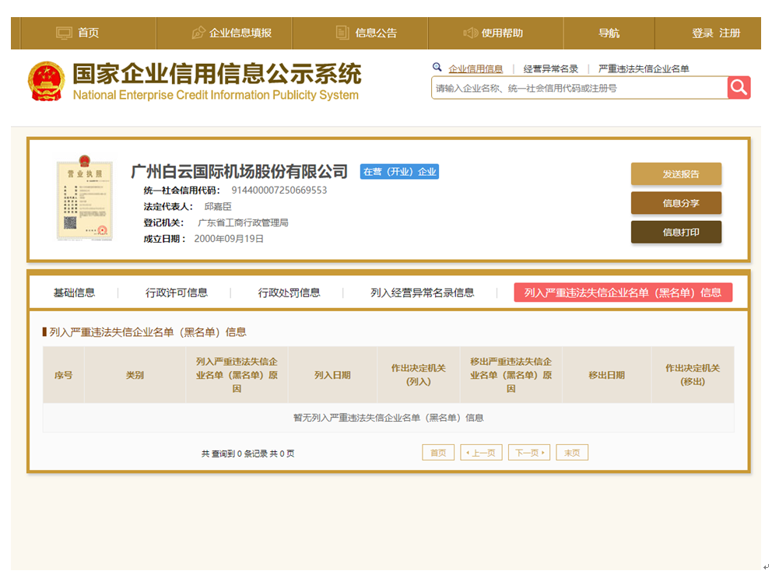
注：报价人须按上述格式要求截图并加盖公章，截图清晰显示报价人单位名称及列入严重违法失信企业名单（黑名单）信息，否则将被认定为无效报价文件。

附录8
“信用中国”网站（www.creditchina.gov.cn）截图格式要求

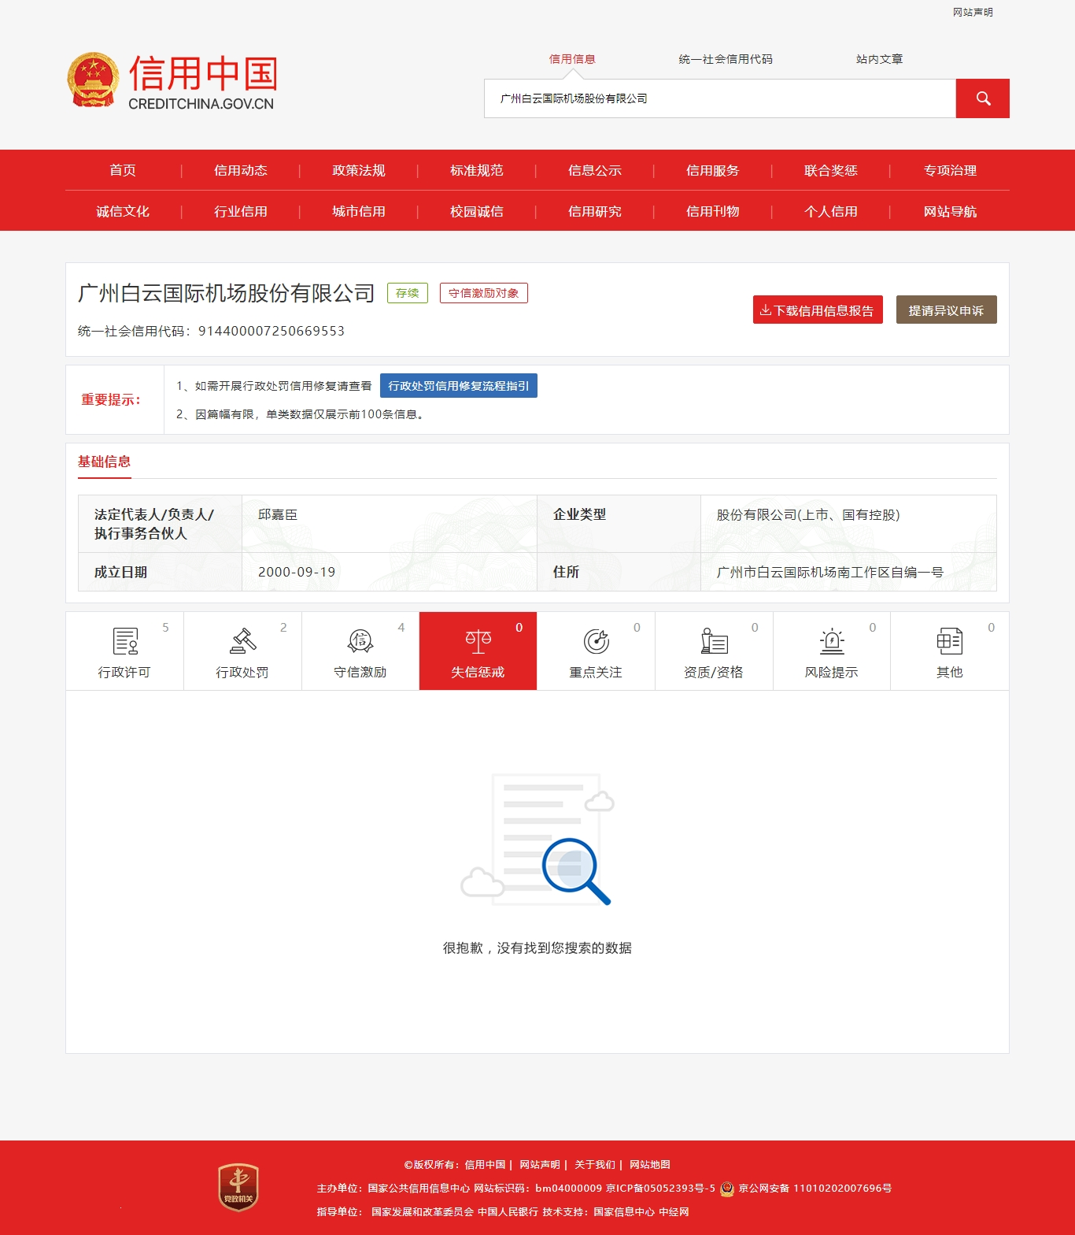
注：报价人须按上述格式要求截图并加盖公章，截图清晰显示报价人单位名称及列入失信惩戒信息，否则将被认定为无效报价文件。
附录9：
“中国执行信息公开网”网站截图
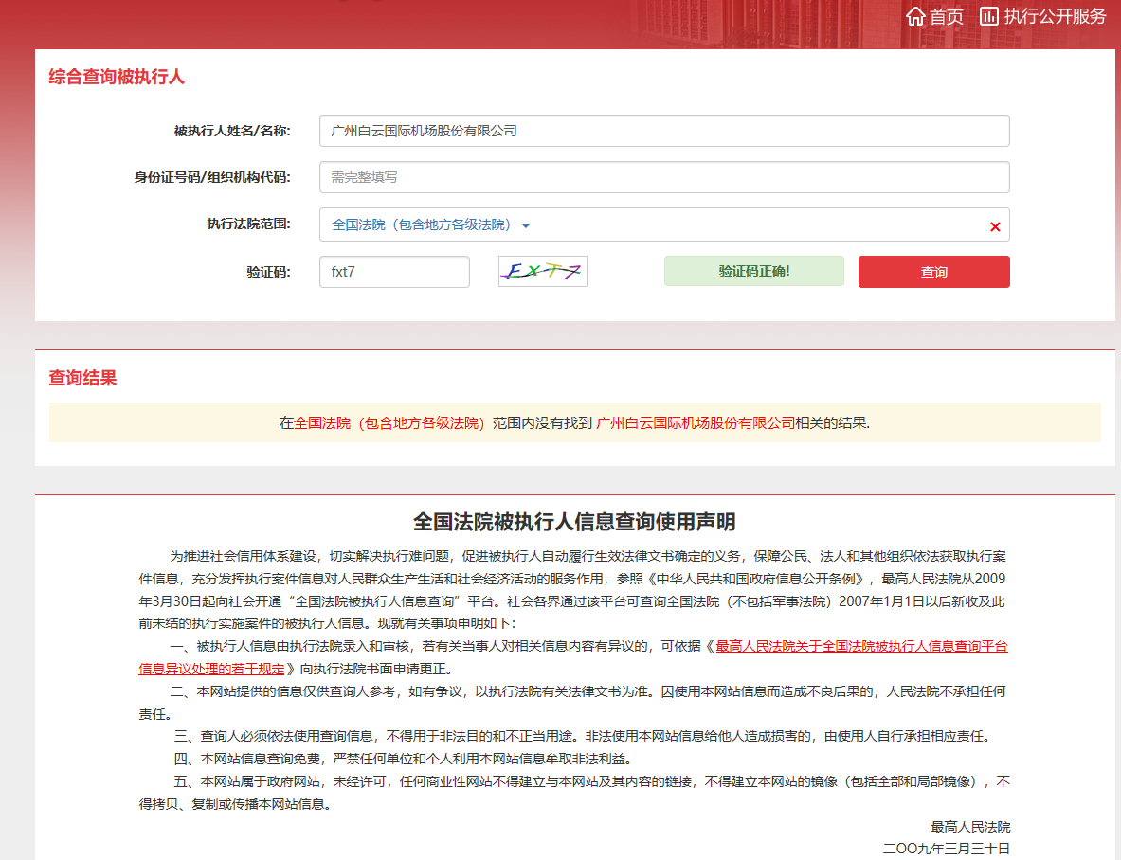

注：报价人须按上述格式要求截图并加盖公章，截图清晰显示报价人单位名称及查询结果，否则将被认定为无效报价文件。

附录10 报价人需提供的各类资质证明及其他文件材料（加盖报价人公章）
附录11
资格审查和报价文件有效性审查表
项目名称：运行控制中心收费数据系统防火墙升级替换项目
采购最高限价人民币36.1万元
序号 | 报价人名称  审查项目
1 | 报价人必须为具备本项目履约能力的在中华人民共和国境内注册的独立的企业法人，同时持有工商行政管理部门核发的营业执照，并提供营业执照复印件并加盖公章。
2 | 报价人需在广东省机场管理集团有限公司资源交易信息平台登记为合格的候选供应商，并提供供应商登陆系统打印的合作商登记表并加盖公章。
3 | 2019年1月1日至今，报价人没有因腐败或欺诈行为而被政府或采购人宣布取消投标资格；同时，2019年1月1日年至今报价人（包括其关联公司）与采购人无发生各种诉讼、仲裁和不良投诉（须就此项内容提供承诺函并加盖报价人公章）。
4 | 报价人不存在被广州白云国际机场股份有限公司认定为发生不良行为合作商，且仍在处置期内的情形。
5 | 报价人不得被列为“失信惩戒”，以“信用中国”网站查询为准，报价人需在采购公告发布后按采购文件给定的格式要求从“信用中国”网站截图并加盖公章，同时下载信用评估报告、打印并加盖公章。
6 | 报价人不得被列为严重违法失信企业名单（黑名单），以“国家企业信用信息公示系统”查询为准，报价人需在采购公告发布后从“国家企业信用信息公示系统”网站截图并加盖公章。
7 | 报价人不得被列入中国执行信息公开网的全国法院失信被执行人名单，报价人需在采购公告发布后从“中国执行信息公开网”网站截图并加盖公章。
8 | 报价人法定代表人为同一人的两个及两个以上法人，母公司、全资子公司及其控股公司，不得在该项目中同时报价。
9 | 本项目不接受联合体报价。
10 | 有法定代表人证明书及法人授权书
11 | 报价函有法定代表人或授权代表签字且加盖公章。
12 | 报价表有法定代表人或授权代表签字且加盖公章。
13 | 报价有效期符合采购文件规定（90个日历日）。
14 | 报价没有超过最高限价。
15 | 报价人递交一种报价方案和报价。
结论 | 是否通过并进入下一阶段评审
注：
1.每一项目符合的打“√”，不符合的打“×”，并在备注中说明理由。出现一个“×”的结论为“不通过”。
2.表中全部条件满足为“符合”的结论为“通过”，同意进入下一阶段评审。
3.若评委意见不一致时，则按少数服从多数的原则决定该报价人是否通过资格及有效性审查，进入下一阶段评审。
4.结论一栏应写“通过”“不通过”。

评委签名：
日期：

第五部分 用户需求书
一、总则

概述
本技术规格书是采购文件的组成部分，内容包括“运行控制中心收费数据系统防火墙升级替换项目”的主要功能需求、规格、资料及相关文件。报价人必须按照采购文件各章节条款的内容合理编制报价文件，并在报价文件中按本技术规格书要求进行点对点应答或填写偏离表，报价方案与本技术规格书内容的任何偏差都必须列入报价文件中的技术规格偏差表，未列出偏离项视为完全响应。否则，将承担不经任何澄清就被判定为未能满足采购文件要求而被否决投标的风险。中标后成交供应商在合同谈判中的任何偏差都不得超越偏差表中已被采购人确认的条款。

项目名称：运行控制中心收费数据系统防火墙升级替换项目

项目背景
收费数据系统是一套部署在白云机场园区网络的大数据支撑数据平台，该系统通过多渠道数据来源（如：生产一体化的AOMIP航班计划及动态消息、中航信总部网站及中航信广州公司网站的航班网页数据、SITA公司的外航数据、联邦快递的货邮数据等）收集航班、旅客、货邮等信息 ，将收集到的数据进行抽取、清洗、整合后统一呈现，为机场运行指挥、管理、决策提供大数据支撑。

项目现状及建设目标
2016年在收费数据系统建设期间，为保障收费数据系统网络安全，在部署1套Sonic wall NSA 5600防火墙用于来自园区网和生产网的访问请求的过滤控制，保护收费数据系统的安全。随着防火墙设备运行时间的不断延长，原有的防火墙在稳定性、安全性等多方面逐步难以满足系统服务质量要求。为增强收费数据系统网络稳定性及安全防护能力，对原有1台Sonic wall NSA 5600升级替换，可有效提高网络运行可靠性，提高安全防护能力，降低设备故障停机时间，从而降低运行维护成本，提高工作效率等。

标准与规范
报价人所提供产品的质量、安装施工工艺、测试手段及方法都应符合最新颁布的标准和规范要求，包括但不限于：
- 《民用航空安全信息管理规定》（CCAR-396-R3）
- 《公共安全视频监控联网系统信息传输、交换、控制技术要求》（GB/T28181-2016）
- 《信息安全技术网络安全等级保护基本要求》（GB/T22239-2019）
- 《计算机信息系统安全保护等级划分准则》（GB/17859）
- 《计算机软件文档编制规范》（GB/T8567）
- 《计算机软件需求说明编制指南》（GB/T 9385）
- 《计算机软件可靠性和可维护性管理》（GB/T 14394）

项目工作内容与范围
本项目为广州白云国际机场股份有限公司运行控制中心收费数据系统防火墙升级替换项目，工作内容如下：
- 深化实施方案；
- 风险评估与应对方案
- 应急回滚措施；
- 根据通过评审的实施方案替换部署防火墙；
- 防火墙配置、调试、测试。

项目交货期及验收标准
- 交货期：自合同签订生效之日起，20日历天内设备到货，到货后20日内完成替换实施。
- 验收标准：
- 验收时间：系统上线试运行1个月后；
- 验收手段：按照甲方验收流程；
- 验收标准：所采购产品严格按照招标文件及业主要求参数进行验收，同时满足国家相关规定要求。

二、项目建设要求

1.项目建设原则
可持续、可扩展性及可维护
项目建设应考虑设备的兼容性，还需要考虑到收费系统未来发展的需要，提供具有开放性的系统架构模式及前瞻性的功能扩展方法。要为系统以后的升级预留空间，系统维护是整体系统生命周期中所占比例最大的，要充分考虑结构设计的合理、规范对系统的维护可以在很短时间内完成。
可靠性、稳定性及高可用性
收费系统必须具备24小时不间断运行的能力，同时保证调试可用并具有很强大有效的容错能力。系统设计既要考虑建设成本，又要考虑建成后的运营维护成本 ，将节能降耗、管理便捷、安全可靠等原则贯穿始终。
标准性、安全性和保密性
遵循统一的国际标准或行业标准，满足国家相关网络安全要求，在系统中考虑资源的充分共享、更要注意信息的保护和隔离，即系统的安全性和保密性。

2.项目需求清单
序号 | 名称 | 功能需求 | 数量
1 | 下一代防火墙 | - 标准1U或2U设备，双路供电电源；  - 配置千兆电口≥16个，千兆光口≥2个（含光模块），万兆光口≥4个（含光模块），支持可扩展2个槽位；  - 网络层吞吐率≥20Gbps，最大并发连接数≥210万，每秒新建HTTP连接数≥10万；  - 默认支持下一代防火墙访问控制、入侵防御、网络防病毒、Web安全防护、流控和IPSec VPN模块；  - IPS特征库、防病毒特征库、应用识别、反垃圾邮件系统及URL分类库至少三年升级服务；  - 产品支持应用管控功能，应用特征识别库数量大于5000种。（需提供产品功能截图证明）  - 产品支持对压缩病毒文件进行检测和拦截，压缩层数支持10层及以上。（需提供产品功能截图证明）  - 入侵防御功能：产品内置不低于8000种漏洞规则，同时支持在控制台界面通过漏洞ID、漏洞名称、危险等级、漏洞CVE标识、漏洞描述等条件查询漏洞特征信息，支持用户自定义IPS规则。（需提供产品功能截图证明）  - 包含原厂安装调试。 | 2

3.项目实施基本要求
- 成交供应商必须在项目例会上提交详细工作计划，包含具体工作目标、具体工作内容、具体人力配备、精确到天的时间安排等，并且必须与项目总体进度计划一致。
- ★替换的防火墙提供原厂实施部署调试。
- 原有防火墙切割替换等，成交供应商必须承诺不影响现有业务运行，并且提供详细的替换实施计划与方案。
- 资料管理要求
- 项目资料管理必须包括需求整理及确认、深化设计、现场安装测试、初验、试运行、最终验收、技术培训等各阶段工程图纸、文档、竣工资料等的编制、提交、存档等。
- 投标人在接到正式书面中标通知书后，须编制详细的系统工程深化设计进度计划、技术资料提交计划及清单，由招标人审核。投标方编制的所有计划必须满足工程进度的要求。
- ★报价人须承诺本项目所提供设备能够接入广州白云国际机场园区网使用,相关费用包含在报价总价中。
- ★实施保障：因项目设备须在广州白云国际机场T2航站楼内进行设备安装施工作业，相关手续、证件及产生费用由报价人自行办理。

四、项目成果提交文件
项目阶段 | 项目成果
项目启动 | 1.《项目管理工作说明书》
需求调研 | 2.《用户详细需求调研与分析报告》
深化设计 | 3.《项目实施方案》
通用产品供货与安装 | 4.《系统安装与配置报告》  5.《管理员使用说明书》
上线试运行/初步验收 | 6.《系统上线试运行报告》  7.《系统培训手册）》  8.《项目初步验收报告》
项目最终验收 | 9.《项目最终验收报告》

五、售后服务要求
- 质保期间
本项目所提供的货物软硬件和服务提供3年质保服务，计算日期项目最终验收之日起计算。
2、售后服务响应时间
在质保期内，要求提供7×24小时在线技术支持，如出现系统重大故障导致系统不可用，报价人须协调相关技术人员30分钟内响应解决。

